5 Тестирование
Веб-сайт тестировался двумя способами.
Во-первых, на ПЭВМ не подключенной к сети Internet проводилось тестирование со следующим установленным программным обеспечением:
- операционная система Microsoft Windows 98 SE;
- веб-сервер Apache 1.3.24 –win32-x86;
- СУБД MySQL 3.23.49 for Windows;
- интерпретатор ActivePerl 5.6.1.628 for Windows;
- браузер Internet Explorer 5.0;
- браузер Netscape Navigator 6.2.
Во-вторых, на сервере htttp://www.chita.ru, под управлением операционной системы Linux Mandrake 8.1 и соответствующим серверным программным обеспечением. В качестве клиентской части выступали браузеры Internet Explorer 5.0 и Netscape Navigator 6.2.
При тестировании использовалась следующая методика:
- проверяется полнота системы после каждого шага, способного изменить ее состав;
- вручную проверяется прохождение транзакций, тем самым испытывает-ся корректность работы SQL-запросов;
- производится тестирование сервера большим количеством запросов на предмет устойчивости сервера;
- рассылка бета-тестерам через сеть Internet.
Вышеприведенная методика оптимальна для проверки полноты системы.
В результате проведенного тестирования был выявлен ряд ошибок, которые были устранены. Не исключено также, что какое-то количество ошибок будет выявлено при использовании веб-сайта.
6 Документирование
6.1Техническое задание
6.1.1 Введение
Данный веб-сайт представляет Читинский Компьютерный колледж в сети Internet с целью привлечения интереса к себе как потенциальных слушателей, так и учебных заведений аналогичного профиля для обмена опытом. Сайт размещен по адресу http://www.komko.chita.ru.

6.1.2 Назначение разработки
Разрабатываемый веб-сайт служит для представления информации о колледже в глобальной сети Internet, а также предоставляет возможность динамического занесения, модификации и удаления этой информации на сервере. Интерфейс представляется в виде HTML- документа для просмотра браузером клиента и его внешний вид зависит от ОС, под управлением которой работает программа просмотра (но он содержит все элементы стандарта GUI- поля ввода, кнопки и т.д.).

6.1.3 Требования к функциональным характеристикам

При работе с веб-сайтом предусматриваются две категории пользователей: обычный пользователь и администратор. В отличие от обычного пользователя администратору предоставляется возможность редактирования информации на сайте.

К функциональным характеристикам разработанной системы предъявляются следующие требования:
- предоставление информационных ресурсов о Компьютерном колледже через сеть Internet ресурсами www-сервера;
- разграничение доступа;
- вывод статистических данных о количестве посетителей сайта и о количество сообщений в некоторых разделах;
- создание интерактивного сетевого веб-чата;
- динамическое обновление информации на сайте веб-средствами с ограничением доступа к нему;
- создание гостевой книги.

6.1.4 Требования к программной совместимости
Веб-сайт разрабатывается на языке PERL. Это стандартный язык для написания сценариев работы WWW-серверов. Этот язык интерпретируемый и похож на нечто среднее между языками C , Pascal и Basic. Интерпретатор PERL распространяются по Internet бесплатно. Последние версии объектно- ориентированные. В PERL присутствует возможность использования библиотек, написанных на других языках программирования.
Веб-сайт должен работать под управлением ОС Linux. Эта ОС распространяется бесплатно вместе с исходными текстами и полностью совместима с большинством стандартов ОС UNIX. Имеется масса дополнительных компонентов, так же распространяемых по сети бесплатно вместе с исходными текстами. Многие UNIX-программы работают под управлением этой ОС без перекомпиляции. Система устойчива в работе, легко восстанавливается после сбоев, является многозадачной, многопотоковой, многопользовательской сетевой ОС с поддержкой множества сетевых протоколов (в т.ч. TCP/IP). Версия для процессора х86 работает на любом совместимом с i386 процессоре - от i386SX до Pentium4. При запуске без графической оболочки X-Window эта ОС не требовательна к аппаратным ресурсам. Поэтому WWW- сервер работает под управлением этой ОС.
Для работы сайта в системе должна быть установлена СУБД MySQL. Эта СУБД также распространяется бесплатно. В настоящее время доступна стабильная версия MySQL 3.23.49 - объектно-ориентированная СУБД с поддержкой всех современных возможностей - SQL, большие бинарные объекты, расширяемая архитектура. Имеются программные библиотеки для написания программ, использующих эту СУБД.
На клиентской ЭВМ должен работать браузер для отображения информации. Типичный клиент - это компьютер класса Pentium с 16-32 Мбайт ОЗУ, жестким диском порядка 2-4 Гбайт.

6.1.5 Стадии и этапы разработки веб-сайта:
- разработка общей структуры сайта – с 25.03.02 по 5.04.02;
- разработка внутренней структуры – с 6.04.02 по 10.04.02;
- создание механизма управления данными – c 11.04.02 по 1.05.02;
- создание веб-интерфейса к СУБД – с 2.05.02 по 5.05.02;
- создание скриптов статистики – с 6.05.02 по 10.05.02;
- создание веб-чата – с 11.05.02 по 15.05.02;
- создание гостевой книги – c 16.05.02 по 20.05.02.

6.2 Руководство пользователя

Этот веб-сайт служит для представления информации о колледже в глобальной сети Internet. При работе с веб-сайтом предусматриваются две категории пользователей: обычный пользователь и администратор. В отличие от обычного пользователя администратору предоставляется возможность редактирования информации на сайте.
Минимальные требования к техническим средствам для достаточно быстрой работы клиентской части программы:
- процессор не ниже Pentium 100;
- объем оперативной памяти не меньше 16 Мб.
Программный продукт предназначен для работы на компьютерах с операционной системой Windows 9х. Серверная часть должна достаточно быстро работать с процессором Pentium 200, объем оперативной памяти не меньше 32 Мб, рекомендуется 64 Мб. На сервере должна быть установлена ОС Linux с версией ядра не ниже 2.2.9.
Загрузка клиентской части производится запуском любого интернет-браузера, например Microsoft Internet Explorer, входящего в стандартный комплект поставки ОС Microsoft Windows 9x.
В строке «Адрес» необходимо ввести адрес сайта: http://www.komko.chita.ru
В окне браузера отобразится входная страница сайта, с которой можно переходить в требуемые разделы. Вид входной страницы сайта представлен на рисунке 5.1.

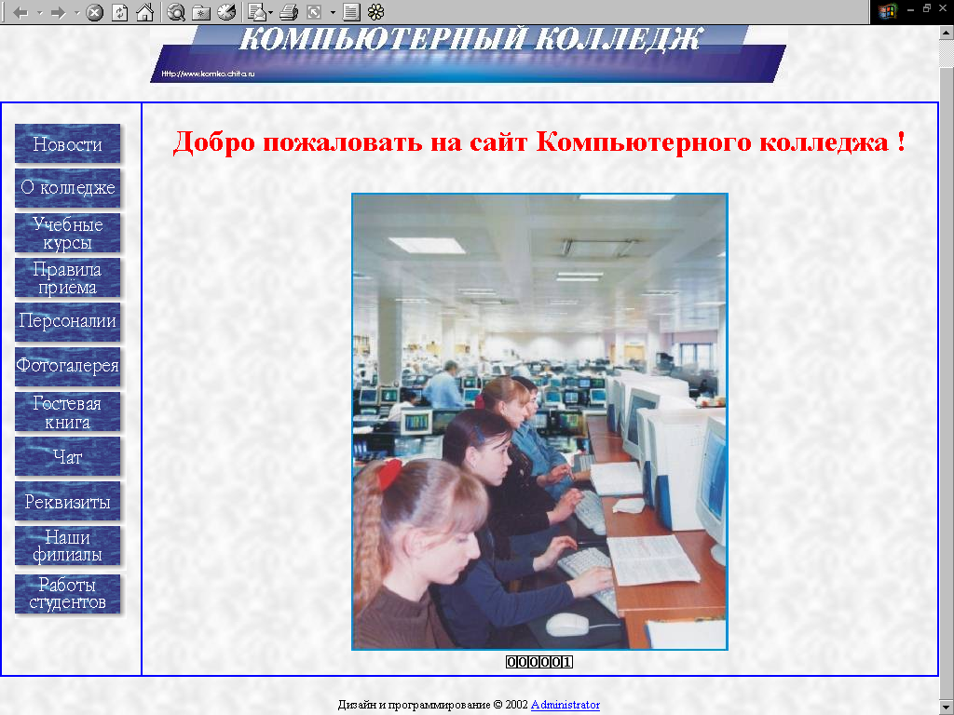

Рисунок 5.1 – Главная страница сайта Компьютерного колледжа

Для перехода в какой-либо раздел надо щелкнуть по графической ссылке с надписью соответствующей нужному разделу в левой части главной страницы. В каждом разделе есть ссылка для перехода на главную страницу сайта, а также ссылка для перехода на предыдущую страницу.
Принцип работы со всеми разделами, в общем, является одинаковым.
Для входа в веб-чат нужно выбрать пункт «Чат» на входной странице.
Будет выдана главная страница чата, в которой необходимо ввести используемое имя и нажать кнопку «Вход». После этой процедуры в окне браузера отображается основная страница чата, состоящая из четырех фреймов. Вид основной страницы раздела «Чат» представлен на рисунке 5.2.

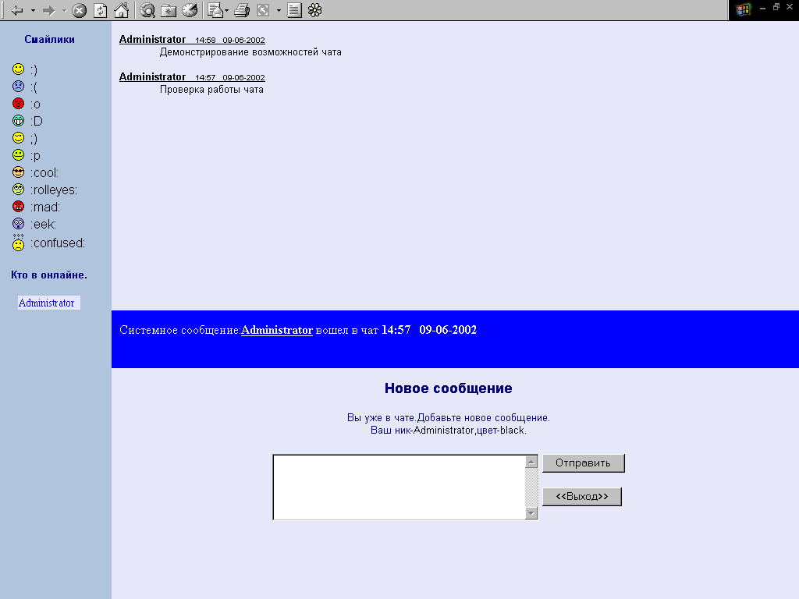

Рисунок 5.2 – Вид основной страницы раздела «Чат»

В верхнем фрейме отображаются сообщения, в среднем - события, в нижнем производится ввод сообщений, в левом фрейме находится список присутствующих в чате. Для ввода своего сообщения нужно ввести сообщение в поле «Сообщение» (при необходимости можно воспользоваться определенной последовательностью символов указанных в левом фрейме для отображения «смайлика» в сообщении) и нажать кнопку «Отправить». В верхнем фрейме будет указано имя отправителя, дата и время добавления сообщения, и собственно само сообщение. Для выхода из чата надо щелкнуть по кнопке «Выход» в нижнем фрейме, в результате чего появится ссылка «На главную страницу», щелкнув по которой произойдет переход на главную страницу сайта.
Чтобы оставить свое сообщение в гостевой книге надо выбрать на главной странице раздел «Гостевая книга», затем в появившейся форме ввести свое имя и сообщение в соответствующих полях. Вид гостевой книги показан на рисунке 5.3.

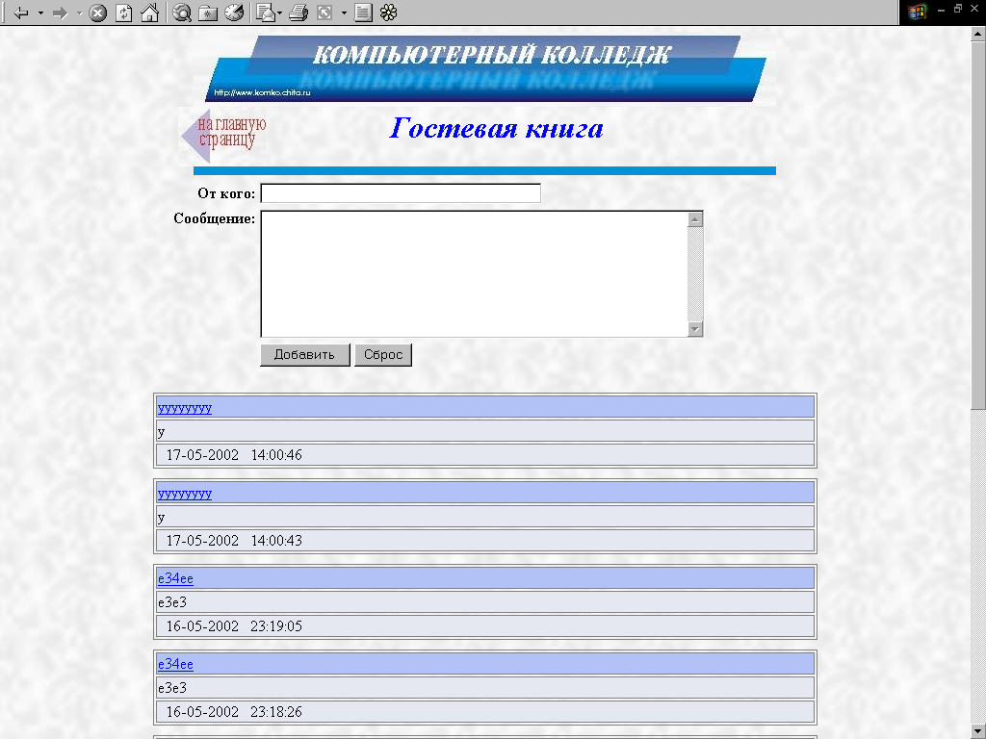

Рисунок 5.3 – Вид раздела «Гостевая книга»

Для добавления сообщения надо щелкнуть по кнопке «Добавить». После этой процедуры ваше сообщение появится на странице. Если необходимо очистить заполненные тестом поля надо щелкнуть по кнопке «Сброс».
Для управления информацией используется раздел «Администрирование сайта», вход в который осуществляется по паролю. Для доступа в раздел администратора необходимо в строке браузера «Адрес» ввести адрес http://www.komko.chita.ru/admin1.html и появившемся разделе ввести имя и пароль администратора. После авторизации выдается список администрируемых ресурсов. Вид главной страницы раздела «Администрирование сайта» показан на рисунке 5.4.

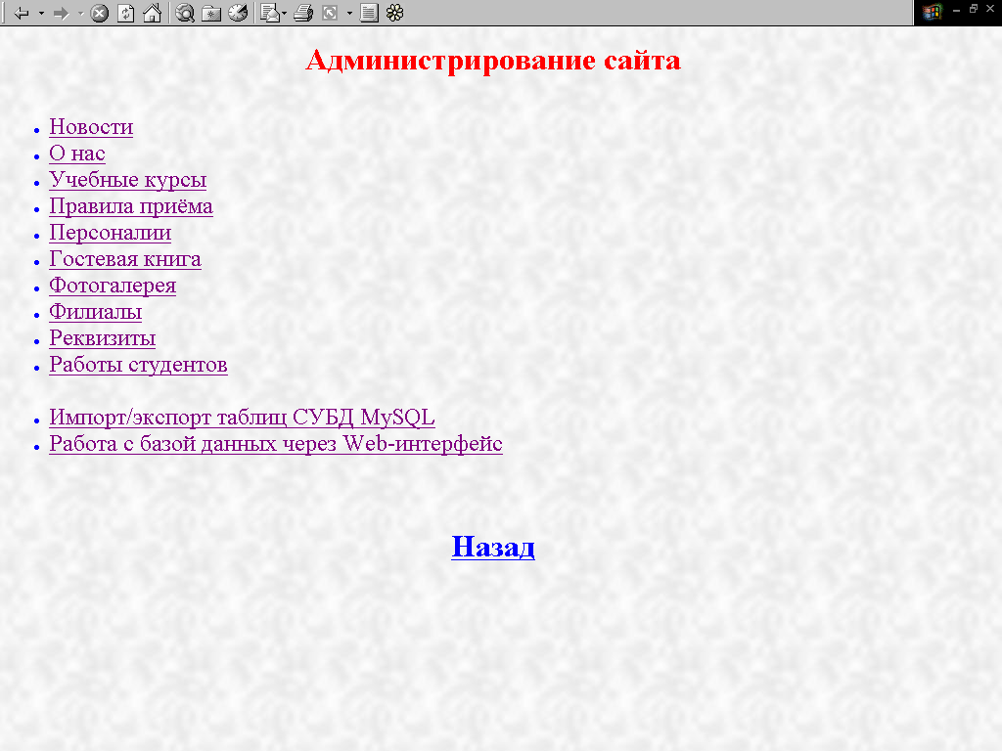

Рисунок 5.4 – Главная страница раздела «Администрирование сайта»

Чтобы администрировать какой-либо раздел, нужно нажать на гиперссылку с названием требуемого раздела. Для того, чтобы добавить информацию надо щелкнуть по ссылке «Добавить запись» и в появившейся форме ввести необходимую информацию в соответствующие поля, затем нажать кнопку «Добавить». Для удаления записи надо щелкнуть по ссылке «Удалить запись» и из списка выбрать удаляемую запись, после чего нажать кнопку «Удалить» для подтверждения удаления. Для редактирования записи необходимо выбрать команду «Редактировать запись» и выбрать из списка запись, которую надо отредактировать. Затем в появившейся форме изменить необходимую информацию в соответствующих полях и нажать кнопку «Редактировать».

